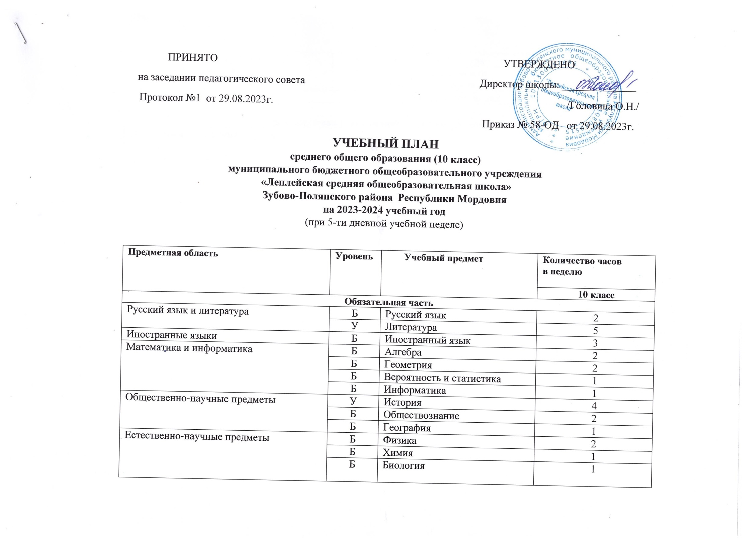

|  |  |  |  |
| --- | --- | --- | --- |
| Физическая культура и основы безопасности жизнедеятельности | Б | Физическая культура | 3 |
| Б | Основы безопасности жизнедеятельности | 1 |
|  | Б | Индивидуальный проект | 1 |
| Итого | | | 32 |
| **Часть, формируемая участниками образовательных отношений** | | | |
| **Наименование учебного курса** | | |  |
| МХК | | | 1 |
| Технология | | | 1 |
| Итого | | | 2 |
| ИТОГО недельная нагрузка | | | 34 |
| Количество учебных недель | | | 34 |
| Всего часов в год | | | 1156 |

